Passo 1 – Abra o arquivo utilizando o Excel.

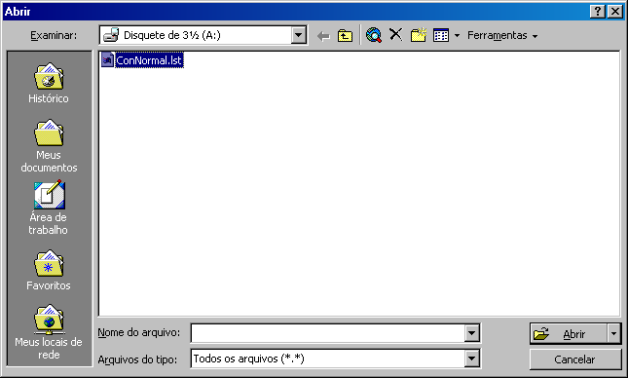

Passo 2 – Surgirá a janela Assistente de importação de texto, conforme figura abaixo. Tecle em “Avançar”.

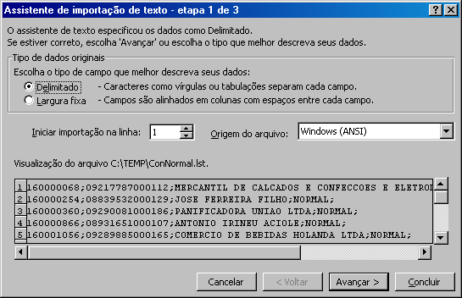
Passo 3 – Marque o campo “Ponto e Virgula” de acordo com a figura abaixo e tecle “Avançar”.

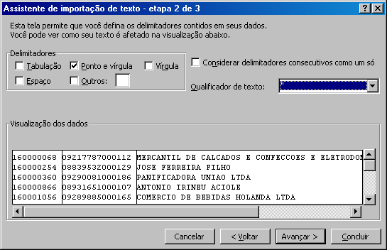

Passo 4 – Nesta janela configure todas as colunas para o formato “Texto” e clique no botão Concluir.

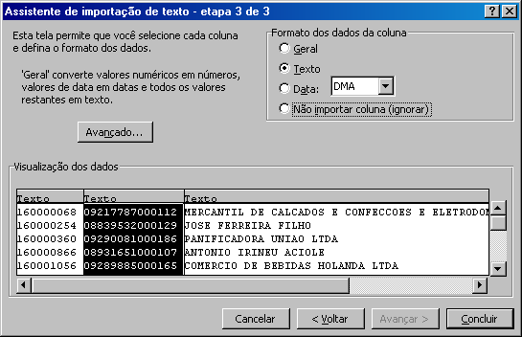

Passo 5 – Salve o arquivo selecionando na caixa “Salvar como tipo:” : Pasta de trabalho do Microsoft Excel(*.xls).

